Пентамино
Цели:
- Обучающие – повторение знаний по теме “Танграм”, исследование вопроса о равновеликости фигур, закрепление умений выделять, отображать, перемещать фрагменты рисунка
- Развивающая – развитие оперативного мышления у ребят, наглядного воображения, творческих способностей, памяти, познавательного интереса, творческой активности учащихся;
- Воспитывающая – воспитание умения работать в группах, уважения общественного мнения, взаимной ответственности за результаты учебного труда, аккуратности и правильности в оформлении заданий.
“Очарование ПЕНТАМИНО таится в простоте материала и в кажущейся непригодности его для создания фигурок, обладающих эстетической привлекательностью”
Ход урока
I. Вступительное слово учителя.
Здравствуйте, ребята! Как ваше настроение? Настроены ли вы на урок? Все ли принадлежности приготовлены к уроку? Тогда в добрый путь! Улыбнемся друг другу! Садитесь!
“Пентамино́ (от др.-греч. πέντα пять, и домино) — полимино из пяти одинаковых квадратов, то есть плоские фигуры, каждая из которых состоит из пяти одинаковых квадратов, соединённых между собой сторонами («ходом ладьи»). Этим же словом иногда называют головоломку, в которой такие фигуры требуется укладывать в прямоугольник или другие формы.”.
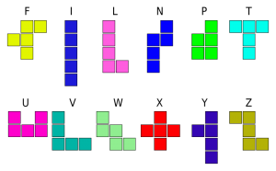
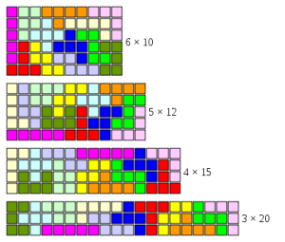

Самая распространенная задача для пентамино - сложить из всех фигур прямоугольник, возможны прямоугольники четырех размеров. На картинке по одному из всех возможных вариантов сборки для каждого случая.
Из пентамино собирают различные фигурки: животных (здесь задачки, а здесь решения ним), латинский алфавит (здесь и задачи, и решения).
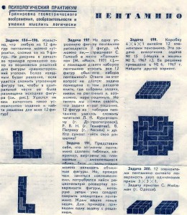

А также можно решать и другие пространственные задачи. Некоторые из них занимали умы читателей научно-популярного журнала “Наука и жизнь”.

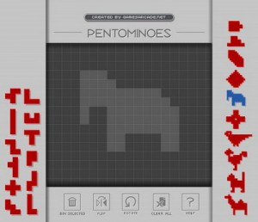

Здесь можно сыграть в on-line игру пентамино, попробовать собрать некоторые из фигур. Игра работает, по крайней мере, под Firefox.

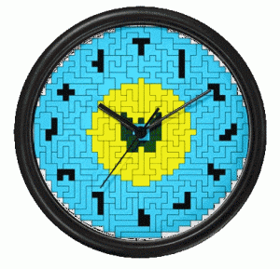

А вот какие необычные часы можно построить (украсить) с использованием пентамино, гексамино и еще других “мино” (увы, даже названий не знаю для фигур из 7-ми квадратиков).
Здесь находится страничка клуба любителей Пентамино.
А это чудесный французский сайт о пентамино. Там представлено множество вариантов сборки тех самых двумерных прямоугольников (упомянутых в начале рассказа). А также трехмерные варианты сборки.
Тут можно посмотреть еще некоторые задачи для сборки из Пентамино и узнать про задачу об утроении (“Выбрав одно пентамино, нужно с помощью девяти из оставшихся построить большую фигуру, подобную выбранной. Фигура должна быть в три раза выше и шире, чем первоначальная.”), причем с ответами.

